Урок семейной любви «Быть отцом не так-то просто»
19 февраля в Лесокамской школе прошло очередное занятие Школы любящих родителей. Стало доброй традицией, что на февральскую встречу приходят папы.
В рамках занятия прошел Урок семейной любви «Быть отцом не так-то просто»Занятие началось с вопроса родителям: «Просто ли быть отцом?»
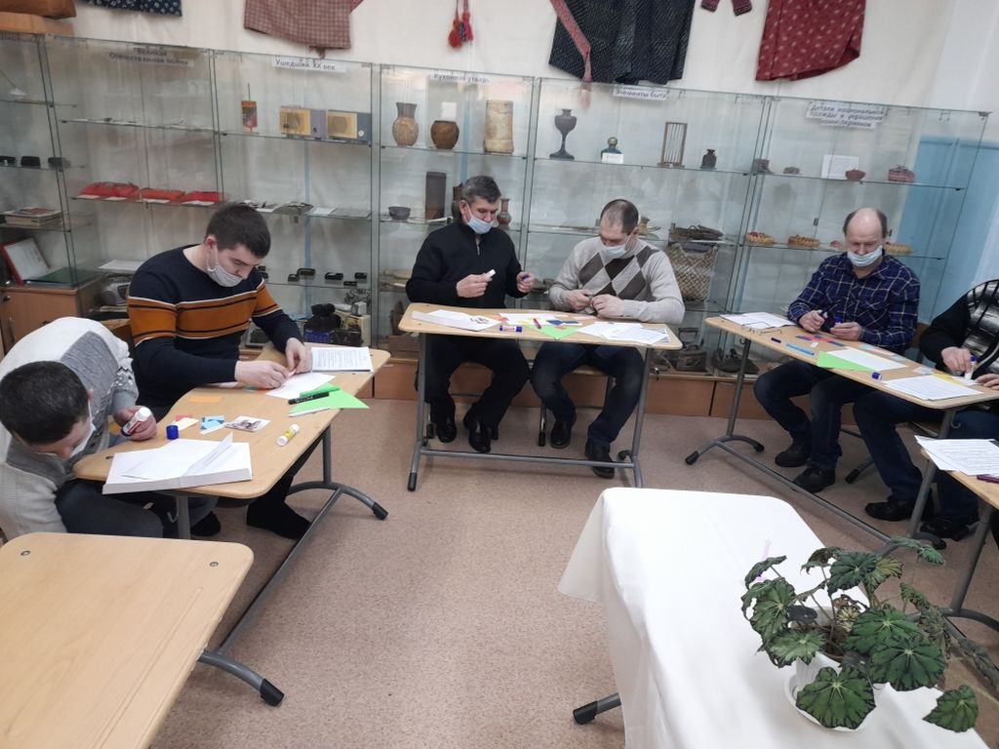
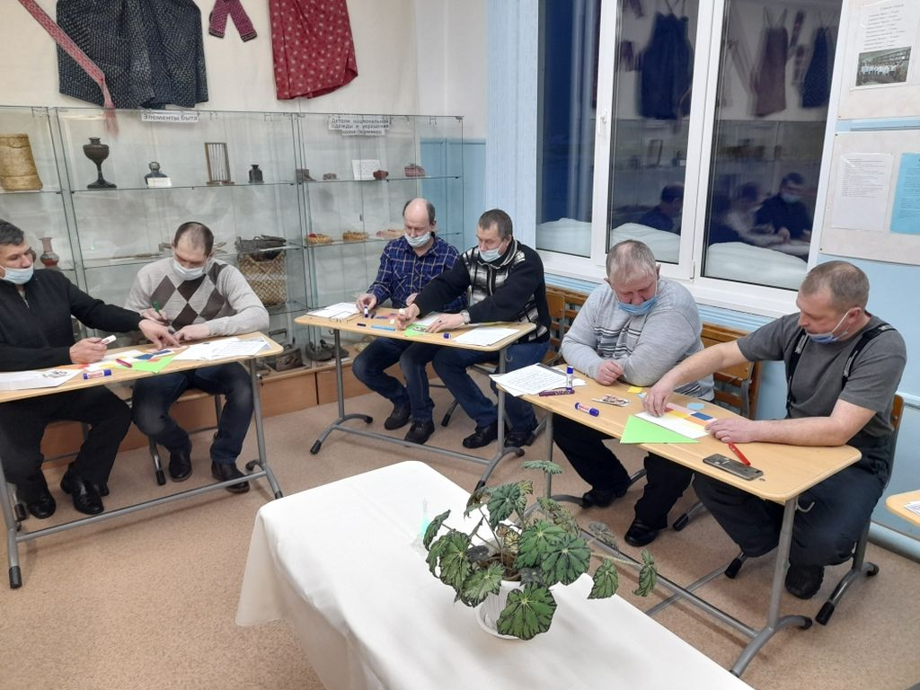
Родители задали себе вопрос «Какой я отец?», выбирали из предложенных типов, к какому относятся они сами и пришли к выводу, что каждый тип по-своему формирует личность и характер ребенка. Папы были ознакомлены с результатами опроса детей «Мой папа».Знакомство с притчей о семейном очаге. Главные слова в этой притче - счастье живет только там, где горит семейный очаг. А семейный очаг будет только если есть дом. И началось строительство дома, фундамент которого состоял из правил счастливой семьи. В конце встречи было зачитано письмо учредителя «Академии родительского образования» Е.В. Бачевой «К любящим родителям» о роли отца в семье. Закончился Урок семейной любви рефлексией.
Вот ответы пап «Став отцом, понимаешь…»
- Что на тебя возлагается большая ответственность;
- Ложится ответственность за всю семью;
- Необходимо строить дом, брать всю ответственность на себя;
- Что у тебя есть семья, о которой нужно заботиться;
- Что ты повзрослел, и на тебя возлагается ответственность за свою семью;
- Что жизнь проходит не зря.
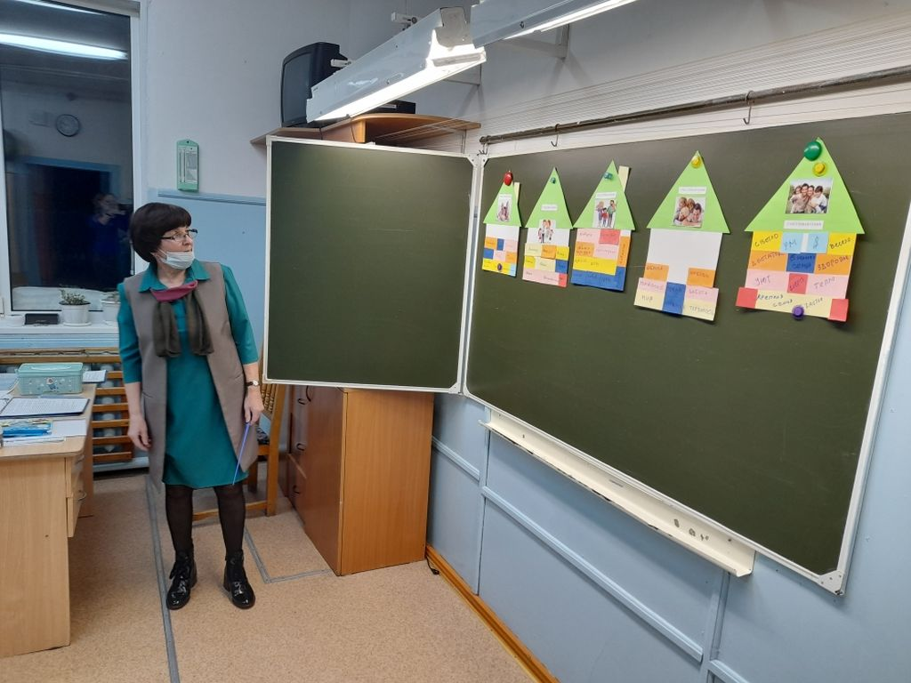
Встреча продолжилась игрой «Поле чудес». Кабинет истории
превратился в студию капитал-шоу «Поле чудес». Ведущая программы педагог-организатор Гайнутдинова Т.С. объявляет тему игры: «Семья, дети, воспитание в семье». Вот пример задания на один из туров: Древнегреческий философ Эпиктет сказал: «Строгость отца- прекрасное ЭТО, в нем больше сладкого, чем горького. (Лекарство)
Все было как на настоящем «Поле чудес»: вращающийся барабан, задания и угадывание букв (благодарим за это учителя информатики Мышкину Е.Б.), очаровательные помощницы с «черным ящиком» и призами для каждой тройки игроков.
Быстро справились с заданием и зрители, которым предлагалось угадать, что означает слово ФАМИЛИЯ? (Семья)
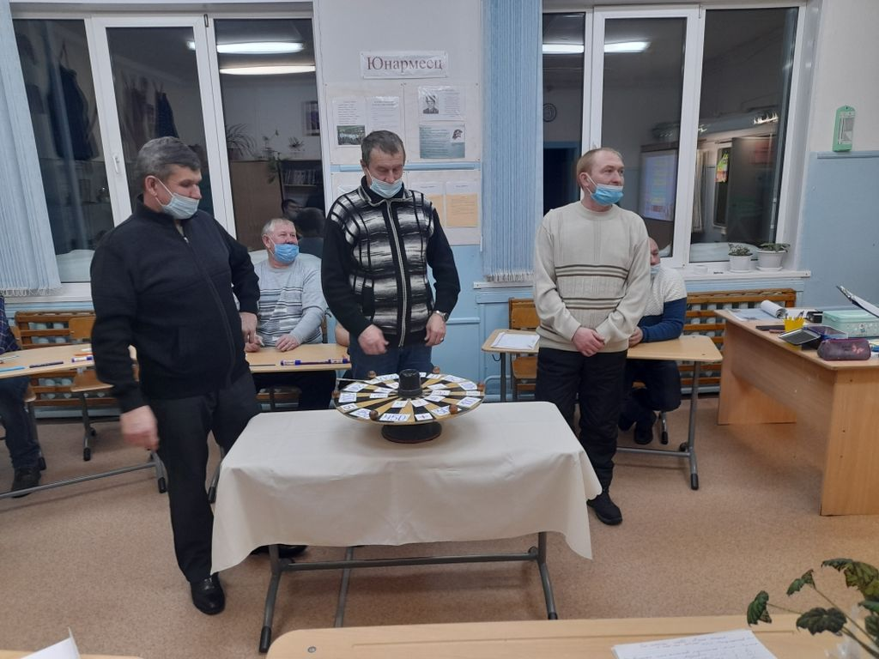
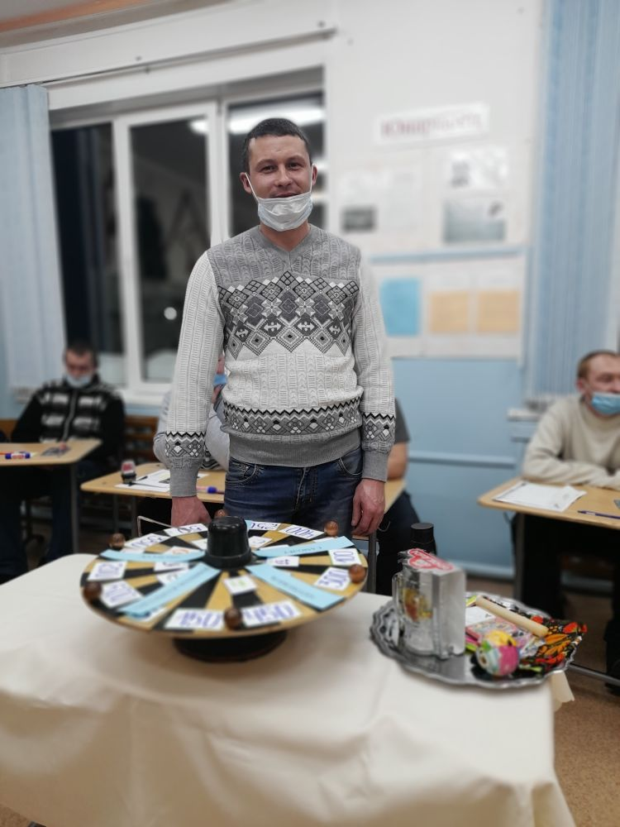
Победителем в финале стал Мышкин Сергей Валерьевич. Который выбрал призы на выигранные баллы (пишущую машинку, игровой планшет, огонь Прометея, ковер-самолет, хрустальный кубок). В ходе игры звучали шутки, смех.
Педагогический коллектив школы выражает огромную благодарность папам-участникам Школы любящих родителей за их отзывчивость, неравнодушие, творчество, готовность к сотрудничеству. Мы всегда рады встрече с вами!
